* Введение
  + Данный документ предназначен для описания работы приложения «Информационная система «обработка конкурсных заявок»».
  + В данной спецификации нет типографских условных обозначений.
  + Данное приложение предназначено для участников приемной комиссии, отбирающей участников на конкурс.
  + Проект, создаваемый в рамках учебной практики.
  + https://analytics.infozone.pro/requirements-analysis/template-specification-requirements/
* Общее описание
  + Оконное приложение для отбора участников на конкурс. Состоящее из 1-го TabControl (в котором имеются два TabPage), 1-го RichTextBox, 1-го PictureBox, 6-и Button.
  + На вход получаем либо текстовый файл, либо изображение. При нажатии кнопки «Принять» файл либо изображение сохраняется в папке с принятыми заявками, или в выбранной пользователем папке. При нажатии кнопки «Отклонить» файл либо изображение передается в папку с отклоненными заявками, или в выбранной пользователем папке.
  + Form1.cs; Program.cs.
  + Windows 7 или выше.
  + Приложение должно быть реализовано на базе интерфейса Windows Forms.
  + Документация для пользователей – «Руководство пользователя».
  + Допущений и зависимостей нет.
* Функциональность системы
  + Функциональный блок 1
    - Вывод и сохранение текстовых файлов или изображений.
    - Одно текстовое поле для просмотра текста заявки; Одно поле картинки для просмотра изображения; Две кнопки «Открыть файл» для выбора текстового файла или изображения; Две кнопки «Принять» для вывода текстового файла либо изображения в выбранное пользователем место; Две кнопки «Отклонить» для вывода текстового файла либо изображения в выбранное пользователем место;
    - Функциональные требования: открытие текстовых файлов и изображений; корректное отображение данных в окне; вывод данных в выбранное пользователем место.
* Требования к внешним интерфейсам
  + Интерфейс, построенный на базе Windows Form по макету (рис. 1)

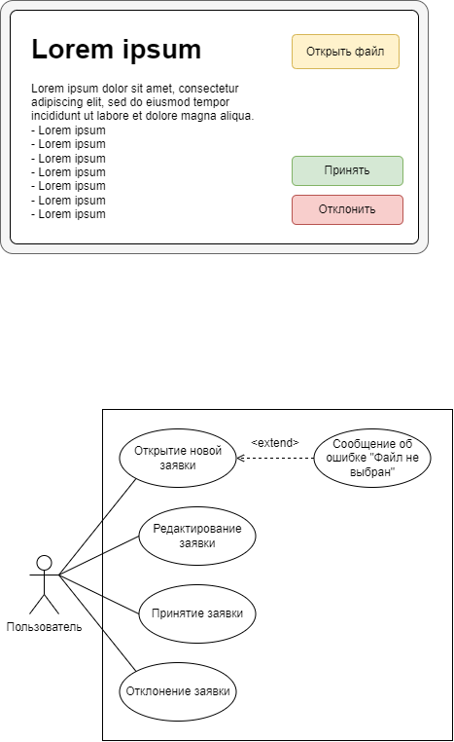

Рисунок 1 – Макет пользовательского интерфейса

* + Form1.cs; Program.cs.
  + Microsoft Visual Studio Community 2022.
* Нефункциональные требования
  + Требования к производительности: 1 Gb ОЗУ, Процессор Intel Core 2 Duo 1,1 ГГц, видеоадаптер любой производительности.
  + Для обеспечения сохранности данных необходимо проверять корректность получаемых данных в результате работы программы.
  + Требования к безопасности системы не требуется.
  + Права на интеллектуальную собственность, полностью переходящие заказчику.
* Прочее
  + Приложение А: Отсутствует.
  + Приложение Б: Модели процессов и предметной области и другие диаграммы

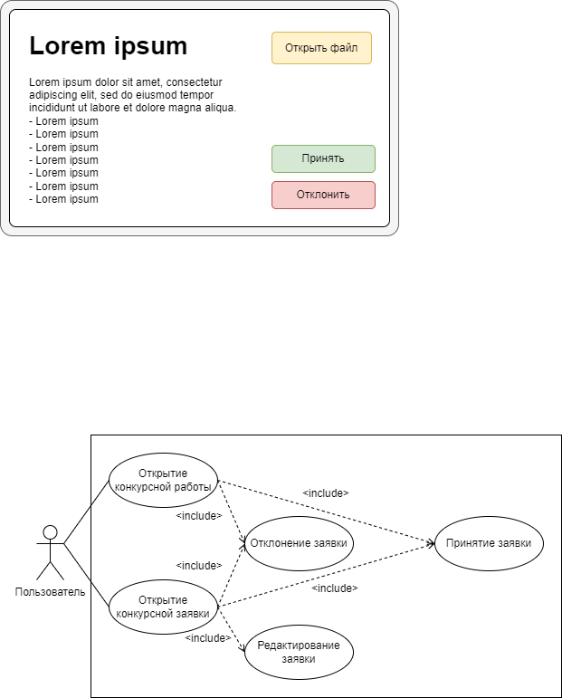

Рисунок Б1 – Диаграмма вариантов использования

* + Приложение В: Отсутствует